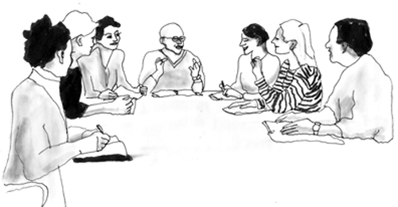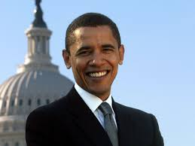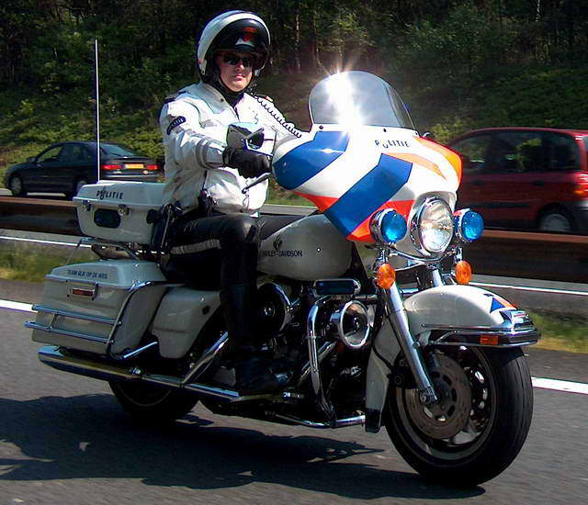

**De wereldleiders**

**De radioactieve stoffen**

**De primeur**

**De beveiliging**

**Radioactieve**

**stoffen**

**De wereldleiders**

De top

**De primeur**

**De conferentie**

**De veiligheidszone**

DE TOP